EKOLOGICKÝ DENÍK A ZŠ LIDICKÁ, BÍLINA
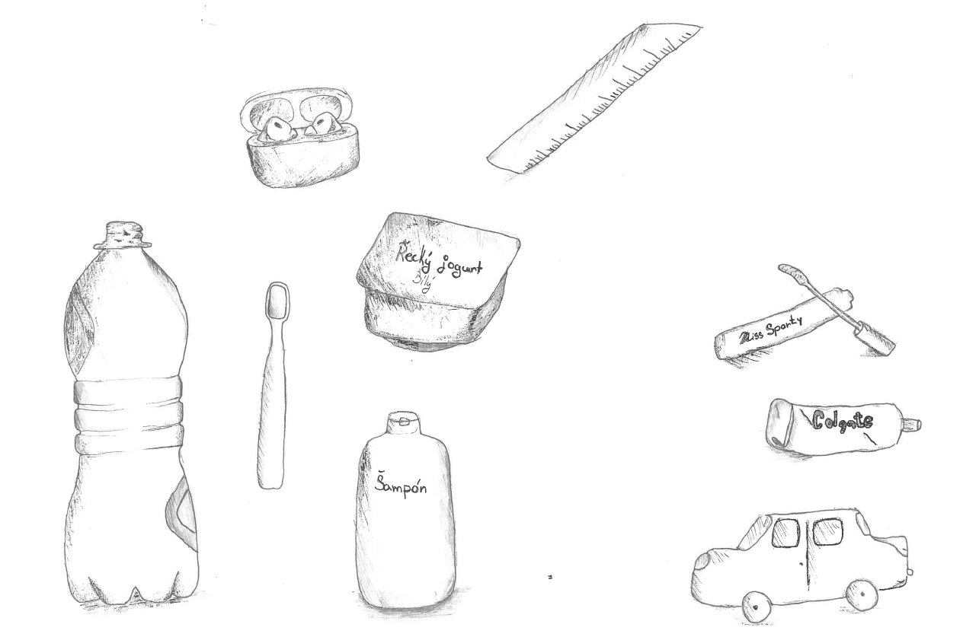

Ekologický deník – Spotřeba plastů – ZŠ Lidická, Bílina -1. úkol

1. PŘÍPRAVA AKTIVITY
- Datum realizace: od 6. do 10. října 2025
- Počet zapojených žáků: 41 žáků (2. stupeň ZŠ)
- Způsob realizace:

  - Žáci pomocí Google formuláře zaznamenávali svou týdenní spotřebu plastů.
  - Otázky ve formuláři sledovaly používání:
    - plastových školních potřeb,
    - plastových obalů od potravin,
    - plastových hraček a sportovních potřeb,
    - elektroniky (např. myš, klávesnice, sluchátka, ovladače),
    - plastových obalů od kosmetiky.
  - Členové badatelského kroužku vytvořili i papírovou verzi deníku pro žáky.
  - Každý účastník zapisoval frekvenci používání plastových předmětů během týdne (pondělí–neděle) a jejich účel.

2. VYHODNOCENÍ

- Celkový počet zaznamenaných plastových předmětů: viz tabulka grafů
- Nejčastěji používané plastové výrobky:
  - PET lahve a plastové kelímky,
  - obaly od potravin (jogurty, sušenky, sáčky),
  - školní pomůcky (propisky, lepidla, pravítka),
  - kosmetické obaly (šampony, mýdla).

- Zjištění:
  - Plasty tvoří velkou část každodenního života žáků, zejména u obalů a školních potřeb.
  - Nelze jednoduše nahradit: obaly hygienických výrobků, školní pomůcky (fixy).
  - Lze snadno nahradit: plastové sáčky, kelímky, lahve či jednorázové obaly.
  - Skupinová analýza: nejvyšší spotřeba plastů byla ve skupinách, které více využívaly balené nápoje a svačiny v plastových obalech.
  - Individuální analýza: část žáků uvedla, že po týdnu sledování začala přemýšlet, jak některé plastové předměty nahradit.

3. NÁVRH OPATŘENÍ K OMEZENÍ SPOTŘEBY PLASTŮ

Navržená opatření žáků:
- Používat vlastní láhev na pití místo jednorázových PET lahví.
- Nosit svačiny v opakovaně použitelných krabičkách nebo látkových ubrouscích místo plastových sáčků.
- Nahradit igelitové tašky za látkové nebo síťové tašky, které lze používat dlouhodobě.
- Školní pomůcky (pravítka, tužky, ořezávátka) volit z dřevěných nebo kovových materiálů místo plastových variant.
- Nakupovat bez zbytečných obalů, upřednostňovat výrobky z recyklovaných nebo biologicky rozložitelných materiálů.
- Třídit plasty doma i ve škole a zapojit se do třídicích soutěží a projektů.
- Při školních akcích omezit jednorázové plastové nádobí – nahradit papírovým, dřevěným nebo kovovým.
- Vytvořit školní kampaň „Týden bez plastů“ – prezentace výsledků projektu, nástěnka s návrhy žáků, informační plakáty.

ZADÁNÍ OTÁZEK: https://forms.gle/xkYcbUm6ik2nEPAu7
- Kolikrát jsi během pondělí–neděle použil/a plastové školní potřeby?
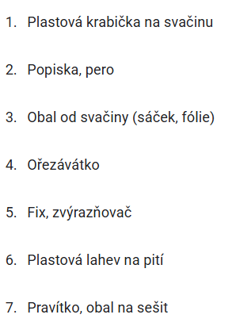
- Kolikrát jsi během pondělí–neděle použil/a plastové obaly od potravin?“
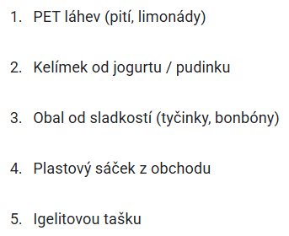

- Použil/a jsi během jednotlivých dnů v týdnu plastové hračky nebo sportovní potřeby?“
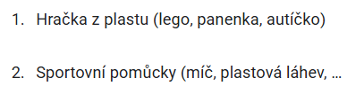

- Vyber, které dny v týdnu jsi použil/a elektroniku (počítač, myš, klávesnici, sluchátka, ovladače).“
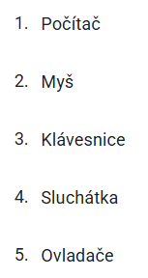
- Kolikrát jsi během pondělí – neděle použil/a plastové obaly od kosmetiky?“
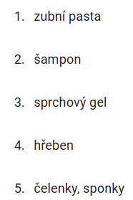
GRAFY – výsledky
